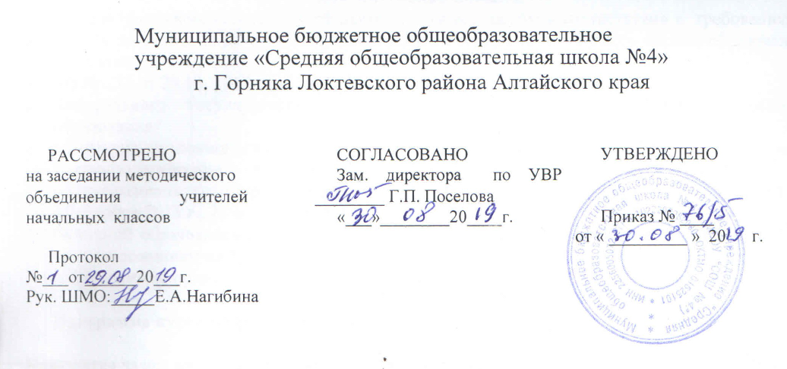

Рабочая программа
курса внеурочной образовательной деятельности
«Дом, в котором я живу»
(клуб)

1 класс

на 2019 – 2020 учебный год

Составитель: Анпилова Галина Васильевна, учитель начальных классов, высшая квалификационная категория

г. Горняк, 2019 год

Пояснительная записка.
Рабочая программа по внеурочной деятельности составлена в соответствии с требованиями к результатам освоения основной образовательной программы начального общего образования на основании:

-ФЗ № 273 от 29.12. 2012 года «Об образовании в Российской Федерации»;
-федерального государственного образовательного стандарта начального общего образования;
- Санитарно-эпидемиологические правила и нормативы СанПиН 2.4.2.2821-10 "Санитарно-эпидемиологические требования к условиям и организации обучения в общеобразовательных организациях". С изменениями и дополнениями от: 29 июня 2011 г., 25 декабря 2013 г., 24 ноября 2015 г.
- основной образовательной программы начального общего образования МБОУ «СОШ №4» с приложением на 2018-2019 учебный год;
- положения об организации внеурочной деятельности МБОУ «СОШ №4».

Программа курса внеурочной деятельности «Дом, в котором я живу» для 1 класса составлена самостоятельно.
Количество часов, на которое рассчитана программа
На изучение предмета отводится 1 ч в неделю, 33 часа в год.
Цель программы:
Выявить и развить добрые наклонности детей живой практической деятельностью, воспитывать их внутренние качества, развивать их душу, ум, сохранять и укреплять здоровье.
Задачи:
- Оказание помощи ребенку в преодолении трудностей в различных видах деятельности, в формировании самостоятельности.

- Развитие интеллекта средствами внеклассной работы.

- Формирование потребности в творческой деятельности.

- Развитие художественно-эстетических способностей.

- Воспитание общительности, своей общности с коллективом, духа товарищества и сотрудничества, желания оказывать помощь друг другу.

- Способствовать созданию у детей ярких эмоциональных представлений о нашей Родине, об окружающем мире и приобщению к национальным традициям.

- Формирование важных трудовых навыков и нравственных представлений.

- Социализация учащихся.
Методы: беседа, наблюдение, демонстрация компьютерной презентации, эксперимент, деловые игры, метод проектов.

Формы работы:

- Занятия,
- наблюдения,
- целевые прогулки,
- экскурсии,
- игры,
- практические работы,
- индивидуальная работа.
Формы организации: групповые, индивидуальные, индивидуально-групповые

В классе два ученика обучаются по общеобразовательной программе на дому, но внеурочные занятия ребята посещают вместе со всеми.

Используемые технологии:
1. Системно-деятельностный подход
2. Личностно-ориентированные технологии,
3. Дифференцированное обучение
4. Технологии активизации познавательных интересов, творческой самостоятельности учащихся.
5. Технологии традиционного обучения
6. Технология игрового обучения
7. Здоровьесберегающая
8. Проектные методы обучения

Средства обучения:
- Слово педагога.
- Печатные (книги для чтения.)
- Электронные образовательные ресурсы.
- Аудиовизуальные: слайды, слайд-фильмы, видеофильмы образовательные, учебные кинофильмы, учебные фильмы на цифровых носителях (Video-CD, DVD).
Место проведения занятий: Локтевский краеведческий музей, памятные места города, класс.
Основные виды внеурочной деятельности:
Практические задания, тренировка в использовании методов исследования в ходе изучения доступных объектов. Исследования с помощью новейших информационных технологий. Коллективная беседа «Известные, но недоказанные гипотезы».
Коллективная беседа. Практическое занятие - проведение наблюдений и экспериментов.
Практические задания на ассоциативное мышление. Практические задания на создание аналогий. Подготовка детских работ к публичной защите.

Формы представления результатов:

- Викторины,
- творческие задания,
- составление альбомов,
- выставки творческих работ,
- презентации индивидуальных творческих проектов,
- конкурсы.

Содержание курса.

№ п\п | Раздел | Количество часов
1. | "Мир моего Я" | 16
2. | "Я и другие" | 10
3 | "Я и школа" | 3
4 | "Я и мир" | 4
 | Итого: | 33
Календарно-тематическое планирование.

№ п/п | Содержание | Кол – во часов | Дата
 | Вводное занятие. Дом, в котором я живу. | 1 | 2.09
 | Мой город. История моего города. | 1 | 9.09
 | Моя страна-Россия. Столица. | 1 | 16.09
 | Моя страна. Символы. Флаг. | 1 | 23.09
 | История моей страны. Русская матрешка. | 1 | 30.09
 | Мой дом. Интерьер. | 1 | 7.10
 | Мой дом. Живопись: Гжель, Жостовская роспись, Городецкая роспись. Деревянная ложка. | 1 | 14.10
 | Мой дом. Семь – Я. | 1 | 21.10
 | Мой дом. Мои родственники. | 1 | 11.11
 | История моей страны. Гончарное искусство. | 1 | 18.11
 | Мой дом. Интерьер. | 1 | 25.11
 | История одежды. | 1 | 2.12
 | Мой дом. Этикет. В доме гости. | 1 | 9.12
 | История моей страны. Откуда пришел праздник Новый год. | 1 | 16.12
 | История моей страны. Рождество. | 1 | 23.12
 | История моей страны. Русские богатыри. Взятие снежной крепости. | 1 | 27.12
 | Разговор о правильном питании. Витамины круглый год. | 1 | 13.01
 | Мир растений. Разнообразие растительного мира. | 1 | 20.01
 | Мир животных. Разнообразие животного мира. | 1 | 2701
 | На завалинке. Весна-красна. Приметы, загадки, потешки. | 1 | 3.02
 | Экология. Красная книга. | 1 | 17.02
 | Конституция. Наши права и обязанности. | 1 | 25.02
 | Твой внутренний мир. Твое настроение. | 1 | 2.03
 | Меню. Из чего варят каши? | 1 | 10.03
 | Овощи, история их появления в России. | 1 | 16.03
 | Этикет. Культура речи. | 1 | 30.03
 | Игра КВН «Что делают из дерева» | 1 | 6.04
 | Вредные привычки | 1 | 13.04
 | Опасности дома. | 1 | 20.04
 | Режим дня. | 1 | 27.04
 | Реклама. Семь раз отмерь-один раз купи. | 1 | 5.05
 | Реклама. Семь раз отмерь-один раз купи. | 1 | 18.05
 | Праздник. Дом, в котором я живу. | 1 | 25.05
 | Итого: | 33

Планируемые образовательные результаты.
Личностными результатами являются следующие умения:
Оценивать поступки людей, жизненные ситуации с точки зрения общепринятых норм и ценностей; оценивать конкретные поступки как хорошие или плохие;
эмоционально «проживать» текст, выражать свои эмоции;
понимать эмоции других людей, сочувствовать, сопереживать;
высказывать своё отношение к героям прочитанных произведений, к их поступкам.

Метапредметными результатами изучения курса является формирование универсальных учебных действий (УУД).

Регулятивные УУД:

Определять и формировать цель деятельности на уроке с помощью учителя;
проговаривать последовательность действий на уроке;
учиться высказывать своё предположение (версию) на основе работы с иллюстрацией книги;
учиться работать по предложенному учителем плану
Средством формирования регулятивных УУД служит технология продуктивного чтения.

Познавательные УУД:

Ориентироваться в книге (на развороте, в оглавлении, в условных обозначениях);
находить ответы на вопросы в тексте, иллюстрациях;
делать выводы в результате совместной работы класса и учителя;
преобразовывать информацию из одной формы в другую: подробно пересказывать небольшие тексты.
Коммуникативные УУД:

оформлять свои мысли в устной и письменной форме (на уровне предложения или небольшого текста);
слушать и понимать речь других;
выразительно читать и пересказывать текст;
договариваться с одноклассниками совместно с учителем о правилах поведения и общения и следовать им;
учиться работать в паре, группе;
выполнять различные роли (лидера исполнителя).
Планируемые воспитательные результаты:
- формирование личности с социальными нормами поведения во всех сферах жизни человека;
- развитие креативных способностей учащихся;
- проявление индивидуальности каждого ученика и классного сообщества в целом;
- формирование классного коллектива;
- социализация учащихся с учетом возрастных особенностей
Иметь представление:
- об особенностях устного народного творчества;
- об особенностях характеров героев в народной и авторской сказке;
- об особенностях жанров
- о творчестве художников-иллюстраторов детских книг;
- о художественных промыслах.
Должны знать:
-новые термины
- типы музеев;
- отдельные произведения мастеров искусств
- особенности художественных средств различных видов и жанров;
- роль изобразительного искусства в духовной жизни человека;
- некоторые взаимосвязи между неживой и живой природой, природой и человеком;
- правила поведения в природе;
- строение тела человека, его важнейшие органы и их функции;
- основы личной гигиены;
- роль трудовой деятельности в жизни человека;
- распространенные виды профессий,
Должны уметь:
-видеть цветовое богатство окружающего мира и передавать свои впечатления в рисунках;
-выбирать наиболее выразительный сюжет тематической композиции и проводить подготовительную работу;
- различать наиболее распространенные в нашей местности растения, животных;
- устно описывать объекты природы;
- выполнять простейшие опыты; проводить самостоятельные наблюдения в природе.
- безопасно работать с материалами, инструментами;
- создавать различные изделия из доступных материалов под руководством с добавлением элементов творчества;

Учебно-методическое обеспечение курса внеурочной деятельности:
Технические средства.
Компьютер, проектор, экран, магнитофон, диски с музыкой (классической и детской).

Литература:

- Экология в начальной школе, Москва 2004г
- Я познаю мир. Детская энциклопедия.1995г
- Нестандартные интегрированные уроки по курсу «Окружающий мир» М, 2008год
- Школа мастеров, авт. сост. Геронимус Т.М., Лебедева Е.Г. – Волгоград: Учитель, 2005.

Лист внесения изменений

Дата  внесения  изменений | Раздел, тема | Содержание  изменений | Подпись | Согласовано с зам. директора  по УВР

Лист экспертизы рабочей программы курса внеурочной деятельности
Курс (название) __________________________________________________________________

Составитель программы ___________________________________________________________
Класс __ Дата заполнения _______________________
Эксперт _________________________________________________________________________

№ |  | Структурные элементы программы |  |  | Наличие | Рекомендации
1 | Титульный лист
2 | Пояснительная записка
 | - выходные данные материалов
 | - цель программы
 | - задачи программы
 | - | составлена | программа | авторская,
 | самостоятельно, с изменениями.
 | - количество часов курса
 | - формы, методы, технологии организации
 | внеурочной деятельности
 | - виды деятельности учащихся;
 | - формы представления результатов
3 | Содержание курса
4 | Календарно-тематическое планирование
 | - соответствие названия тем рабочей программы
 | авторской программе
 | - соответствие количества часов в теме рабочей
 | программы и авторской программы
5 | Планируемые результаты
6 | Список учебно-методического и материально-
 | технического обеспечения

